
んに
第７７回
憲法ひろば
***********************************************************************************************************

第92号

11月30日
２０１２年
発行:調布九条の会「憲法ひろば」
----------------------------------------------------------
〒182-8511 調布市国領町2-5-15 あくろす２階
市民活動支援センター内メールボックス６番
電話：042-483-1762 FAX：042-483-1566 大野方
-----------------------------------------------------------
郵便振替00170-6-445473 加入者名大野哲夫
E-Mail：choufu9jou@yahoo.co.jp
WEBサイトhttp://www.geocities.jp/chofu9jou/index.html

沈黙の世代
長谷川イザベルさんの父ロドルフ・シルベルシュラグさんは、一九四四年彼女が二歳の時二四歳の若さでアウシュヴィッツで殺された。父の記憶は何もない。父に関して何か辛いことがあったということは薄々感じていたが、家族にそれを訊ねることはできなかった。フランス社会の中でも、ユダヤ人問題に触れることを避ける雰囲気があった。強制収容所からの生還者や犠牲者の家族たちは沈黙を強いられ、話しても信じてもらえないという辛い気持ちを味わっていた。一九七〇年代から知識人や芸術家がこの問題を取り上げ、九〇年代になってやっとヴィシー政権協力者の裁判が始まった。
ショア記念館
で父に会う
〇五年パリに「ショア（ホロコースト）記念館」ができ、開館式にシラク大統領が出席して初めてフランスの責任を認めた。記念館の壁にはフランスから強制収容所に送られて犠牲になった約七万六千人の名前と生年月日が刻まれている。その中に父の名を見出したイザベルさんは、強い衝撃と共に、父が殺されたという事実に初めて直面したのだった。母はフランス人だったがシルベルシュラグという姓と、祖母の料理や生活習慣から、自分はユダヤ人だということは知っていた。
東へ、そして
また西へ
中世まで地中海沿岸にはたくさんのユダヤ人コミュニティがあり他の文化や宗教と共生していた。十字軍が起こりカトリック支配が強まるにつれて、マイノリティであるユダヤ人への迫害が強くなり、土地を買うことを禁止されたり、職業を制限されたりするようになったため、ユダヤ人は東のポーランドやロシアへ移動する。イザベルさんの父方の祖父母もロシアとポーランド出身。しかしここでも反ユダヤ主義が激化して大虐殺が頻発するようになる。一方西欧では一八世紀に啓蒙思想が起こり、フランス革命はユダヤ人に市民権を与えたので、若者たちは西欧に憧れた。祖父母もフランクフルトへ。ナチス台頭までは恵まれた暮らしだった。一九三五年ニュルンベルク法でユダヤ人は市民権を奪われる。三八年十一月九日「水晶の夜」、ユダヤ人商店のウインドウが叩き壊され、公然たる迫害が始まった。多くのユダヤ人がドイツを去った。祖父母も独仏国境のストラスブールへ、さらに中部フランスのリモージュに移り住む。父はここで農村出の母と出会った。
差別のシステ
ムが問題
解放後母はポーランド系ユダヤ人と再婚イスラエルに移住した。イザベルさんは七歳から一三歳までエルサレムで育った。貧しいが楽しい子供時代だった。異文化の中で母が精神的疲労に陥ったため帰国するが、フランス語もままならず疎外感があったという。大学で多国籍・多人種の環境の中に身をおいて自分を取り戻したので、日本人と結婚したのもごく自然なことだった。ユダヤ人迫害はナチスの特殊な人種理論によるものだったが、特定のマイノリティを社会的に差別するシステムはどこにでも存在する。このシステムをなくすことが大切、とお話を結ばれた。 （石川康子・記）
｢憲法ひろば｣11月例会は24日、たづくり９階研修室で開催。都知事選と総選挙を控え、政治の右傾化が益々顕著になっていくことへの危機感からか、「ユダヤ人問題」という一見日本とは縁遠くみえるこの講演に、50名という多数の参加がありました。司会は大野哲夫世話人、写真は今井至さんにお願いした。 （編集部）
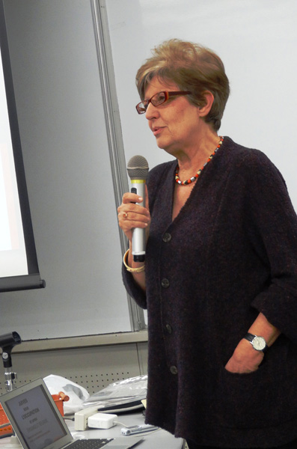
東京大空襲･戦災資料センター前の｢平和を築く｣像を囲んで
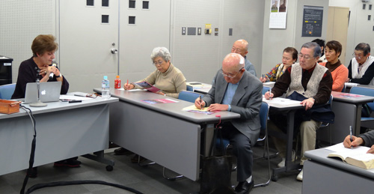

上智大名誉教授･女性史

